05.05.2020
ЗДРАВСТВУЙТЕ!
Мы продолжаем изучение МДК.04.01 Техника и технология частично механизированной сварки плавлением в защитном газе. Сегодня мы поговорим о технологии частично механизированной сварки плавлением в защитном газе алюминия и его сплавов.
Тема урока: Технология частично механизированной сварки (наплавки) плавлением в защитном газе
Цель урока:
1. Познакомиться с технологией выполнения частично механизированной сварки плавлением в защитном газе алюминия и его сплавов.
Техника сварки алюминия и его сплавов
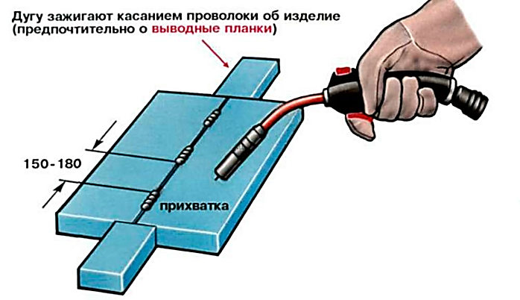
При сварке алюминия и его сплавов необходимо использовать чистые и сухие перчатки из спилки или другого подобного материала.
Механизированную сварку стыковых соединений без разделки кромок в нижнем и вертикальном положениях выполняют обычно без поперечных колебаний электрода.
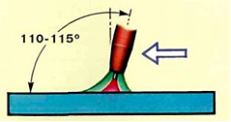 | 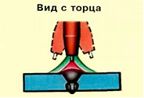
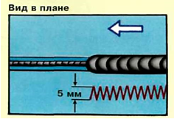
При наличии разделки кромок первый шов выполняют также без поперечных колебаний, а последующие - с небольшими (до 5 мм) перемещениями электрода.
При сварке угловых швов в нижнем положении угол наклона горелки относительно вертикальной стенки - 30-45°. | 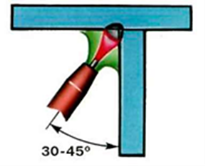
Угловой шов на вертикальной плоскости ведут снизу-вверх "углом вперед". | 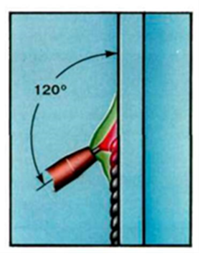
Однопроходную сварку выполняют с перемещениями конца электрода. Угловые швы больших сечений на вертикальной плоскости делают многопроходными путем выполнения узких швов. | 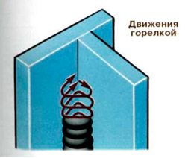
Так же сваривают и стыковые горизонтальные швы.
С внутренней стороны шов защищают остающимися или съемными подкладками либо защитным газом, подаваемым каким-либо из способов:
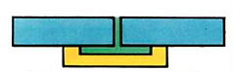 | 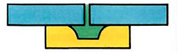
Подкладка с канавкой прямоугольной формы | Подкладка с канавкой квадратного сечения с закругленными кромками
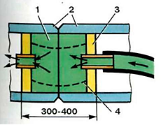 | Схема установки заглушек в трубопровод для поддува защитного газа: 1- защитный газ; 2 – свариваемые детали; 3 - заглушки;  4 - соединительные тросики.
При сварке деталей толщиной 4 мм и более из-за быстрого остывания сварочной ванны в шве образуются поры. Чтобы предотвратить их появление, применяют шаговую сварку с возвратно-поступательными перемещениями горелки. Каждый шаг вперед на 3-6 мм сопровождается перемещением назад на 1,5-3 мм. Такая техника сварки обеспечивает более эффективную защиту и медленную кристаллизацию сварочной ванны, что в конечном счете, гарантирует отсутствие пор.
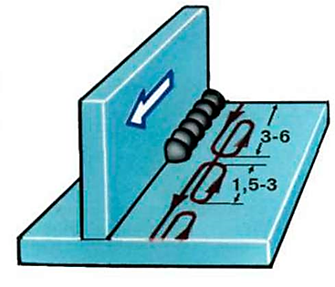 | 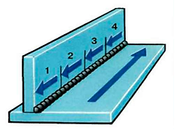
Чтобы уменьшить деформации при соединении длинномерных конструкций, широко применяют обратноступенчатый метод сварки.
Для заварки кратера горелку возвращают в обратном направлении на расстояние, немного превышающее длину кратера, и одновременно снижают скорость подачи проволоки. | 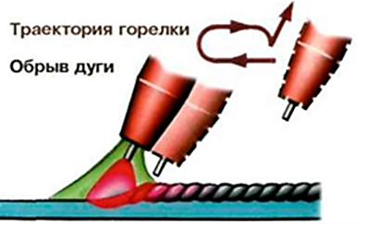
При сварке угловых и тавровых соединений сварку заканчивают перемещением горелки в обратную сторону по шву, одновременно замедляя подачу проволоки.
Эффективным способом окончания сварки служит вывод конца шва на выводные планки, которые после сварки удаляют.
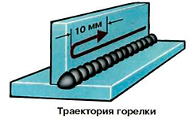 | 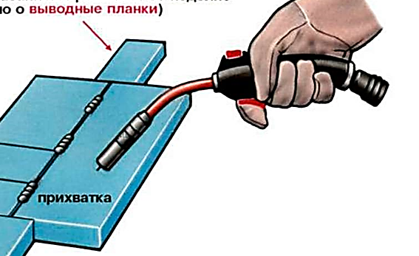

ОТВЕТИТЬ НА ВОПРОСЫ
1. Как зажигают дугу при сварке алюминиевых деталей?
2. Почему необходимо применять чистые и сухие перчатки из спилки при сварке алюминия?
3. Как располагается сварочная горелка при сварке без разделки кромок стыковых соединений в нижнем и вертикальном положении?
4. Как располагается сварочная горелка при сварке стыковых угловых соединений в нижнем и вертикальном положении?
5. Как выполняются угловые швы больших сечений?
6.Как выполняются стыковые швы больших сечений?
7. При какой толщине детали возникает пористость шва?
8. Как предотвратить пористость шва?
9. Как предотвратить деформации длинномерных алюминиевых конструкций при сварке?
10. Как заканчивают сварку алюминиевых конструкций?
ОТВЕТЫ ПРИСЫЛАТЬ НА АДРЕС:kopytin.andrej@yandex.ru с пометкой «Технология частично механизированной сварки».
Можно ответы написать в тетради, от руки, сделать фотографию и выслать по указанному адресу.

